- Методологии разработки ПО. Унифицированный процесс.
Система – это совокупность взаимосвязанных и взаимодействующих элементов, образующих целостность или единство. ПО – сложная система.
Жизненный цикл ПО – это время существования программы от момента начального замысла до окончательного вывода программы из эксплуатации.
Этапы жизненного цикла ПО: разработка требований; анализ; проектирование; разработка; тестирование; внедрение; эксплуатация; вывод из эксплуатации
Модель ЖЦ ПО – это структура, определяющая последовательность выполнения и взаимосвязи процессов, действий и задач на протяжении всего ЖЦ.
- Последовательная (однократная, водопадная, каскадная) – в этом случае стадии разработки, то есть анализ, собственно разработка, тестирование и т.д., выполняются последовательно и один раз. Результаты разработки в этом случае не меняются. Для такой модели легко спрогнозировать сроки, хотя, скорее всего, они все равно не совпадут с фактическими. Кроме того, легко рассчитать и предъявить заказчику стоимость. Уязвимость заключается в том, что требования заказчика могут измениться, а обратная связь при такой модели появляется поздно. Определены все требования, один этап разработки.
- Инкреметная – продукт разбивается на несколько частей, у которых совокупность функциональных требований является основой для разбиения. Важно, что части приблизительно одинаковы с архитектурной точки зрения. Определены все требования, несколько этапов.
- Эволюционная – разрабатывается прототип, который с течением времени архитектурно и функционально развивается. Определены не все требования, несколько этапов.
- Формальные преобразования – в ней создаются модели ПО, которые последовательно преобразуются друг в друга, а затем в программный код по определенным формальным принципам.
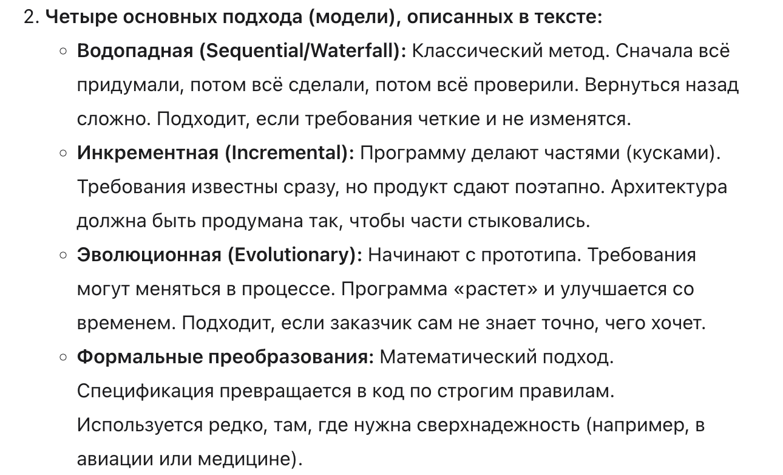
Метод – это последовательность шагов, которая должна привести к заданному результату.
Методология – наука, изучающая методы.
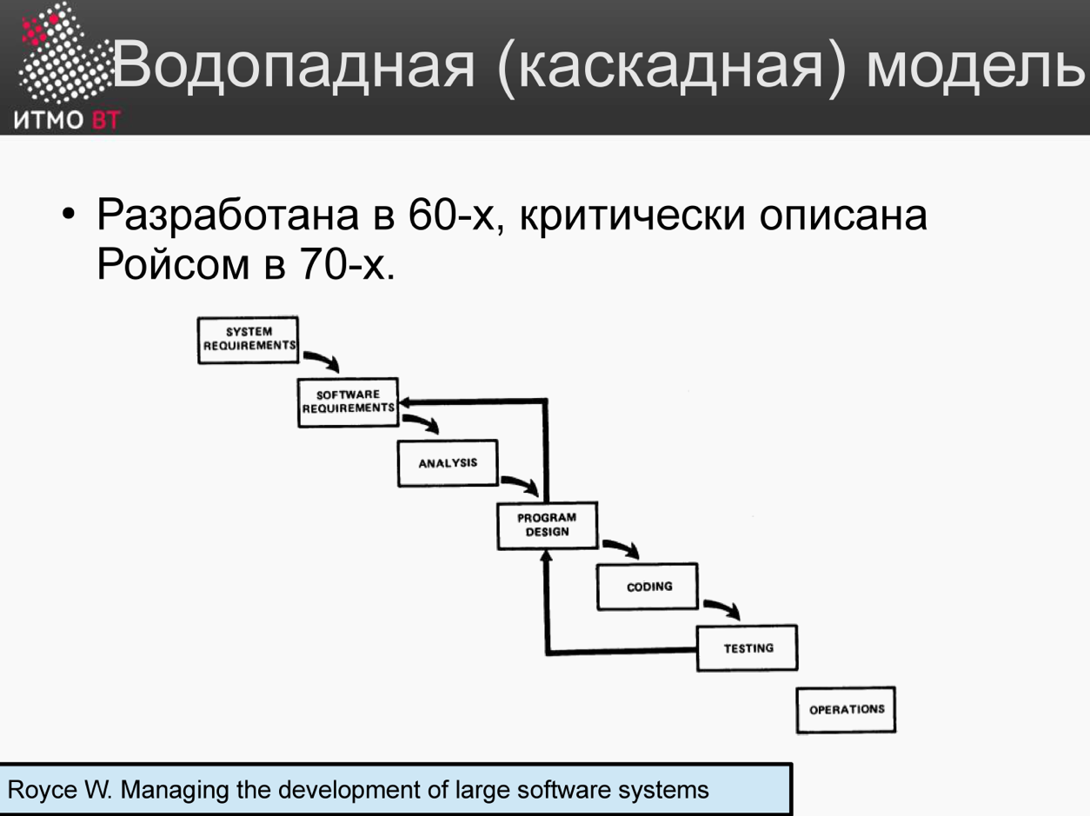
В такой модели есть понятие итерации, можно вернуться к предыдущему шагу и проделать часть заново, но большие возвраты сопровождаются большими рисками и потерями (лишь на стадии тестирования можно проверить разные характеристики продукта, производительность и прочее, и, если они окажутся не теми, что планировались, то возможна почти полная переделка приложения). Стандартные шаги данной модели:
1) Определяются системные требования.
2) Определяются требования к ПО.
3) Требования анализируются.
4) Проектируется программа.
5) Разрабатывается код.
6) Проводится тестирование.
7) ПО вводится в эксплуатацию.

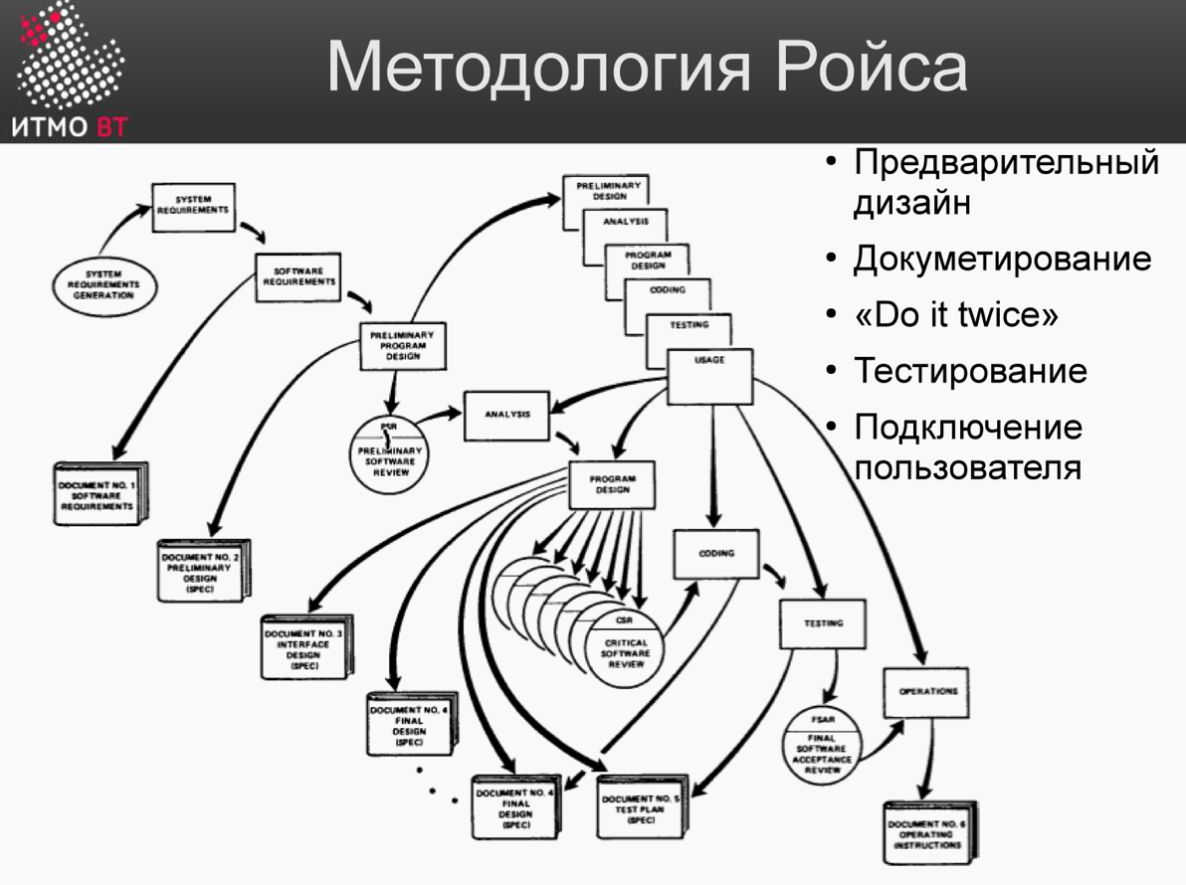
Первый шаг в данной системе – это реализация “дизайна программы”. Предлагается определить и создать модели обработки данных, разработать документ программы, даже если потом это будет подвергаться переделкам.
Далее второй шаг – документирование дизайна. Это требования к системе, спецификация предварительного дизайна, спецификация дизайна интерфейсов, финальные спецификации дизайна системы, план тестирования, инструкция по использованию.
Третий шаг – “do it twice”. Предлагается провести «симуляцию» – тестовую разработку (параллельно основному процессу), и использовать её в качестве пилота с сокращённым временем разработки. Это позволит подтвердить или опровергнуть основные характеристики ПО.
Четвертый шаг – планирование, контроль и мониторинг тестирования. Ройс показывает, что тестирование является наиболее рискованной фазой с точки зрения денег и сроков, и является последней точкой, где может быть выбрана альтернатива. При планировании тестирования Ройс предлагает исключить дизайнера системы из процесса тестирования, провести повторный просмотр кода другим лицом, которое, не проводя глубокий анализ, отметит визуально заметные дефекты, протестировать каждый логический путь внутри программы. После исправления большинства простых ошибок провести проверку программы в необходимом тестовом окружении.
Шаг пятый – подключение пользователя. Ройс предлагает подключить пользователя на ранних этапах перед финальной поставкой продукта. В своей модели он представил три точки, где необходим опыт, оценка и подтверждение пользователем — предварительный, критический и финальный просмотр.
Дизайн программы | Создание моделей обработки данных, предварительной документации | Заложить основу архитектуры, даже если потом будет дорабатываться
2. Документирование дизайна | Спецификации требований, дизайна интерфейсов, план тестирования, инструкции | Зафиксировать решения для контроля и передачи
3. «Do it twice» (Сделай дважды) | Параллельная тестовая разработка-симуляция с сокращённым временем | Подтвердить или опровергнуть основные характеристики ПО до финальной реализации
4. Планирование и контроль тестирования | • Исключить системного дизайнера из процесса тестирования  • Провести независимый код-ревью  • Протестировать каждый логический путь  • Проверка в тестовом окружении после исправлений | Выявить дефекты как можно раньше, снизить риски срыва сроков и бюджета
5. Подключение пользователя | Три точки вовлечения: предварительный, критический и финальный просмотр | Получить обратную связь до финальной поставки, избежать несоответствия ожиданиям

🎯 Особенности подхода Ройса
✅ Тестирование после каждого этапа
— Не только в конце, а после анализа, проектирования, кодирования.
— «Ожидаемый» результат задаётся вне кода и с ним сравнивается работа программы.
✅ Статическое и динамическое тестирование
Тип | Когда | Что проверяет
Статическое | На ранних стадиях | Спецификации, дизайн, документацию (без запуска кода)
Динамическое | После написания кода | Исполнение тестов, поведение программы

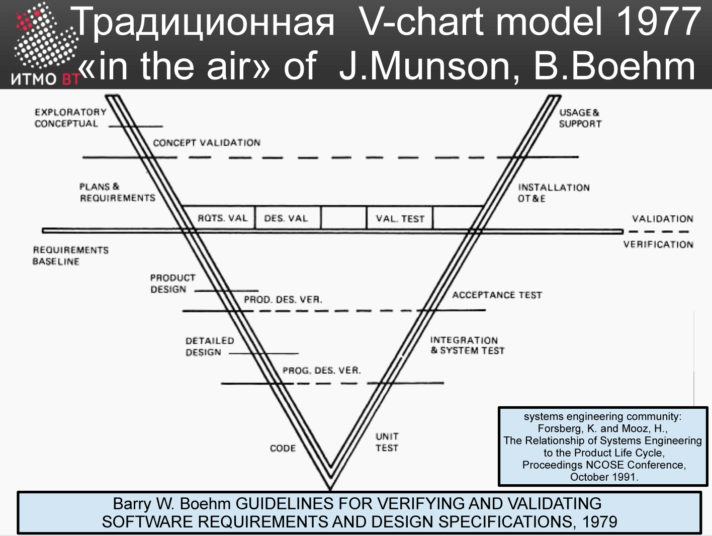
Аналогичный способ разработки как в каскадной системе, но для каждого шага разработки есть свой шаг тестирования. Так после каждого шага можно проверить его соответствие с ожиданиями. “Ожидаемый” результат (он же эталонный) всегда задан вне кода и с ним должно происходить сравнение работы программы.
Динамическое тестирование (правая половина V) включает компьютерное исполнение тестов, а статическое тестирование предполагает проверку артефактов разработки без их компьютерного исполнения, например спецификации, технических решений, дизайна, и пр.
Статические тесты могут выполняться на ранней стадии проекта, что позволяет выявлять грубые ошибки в проектировании и избегать создания нефункционального или неработоспособного продукта.
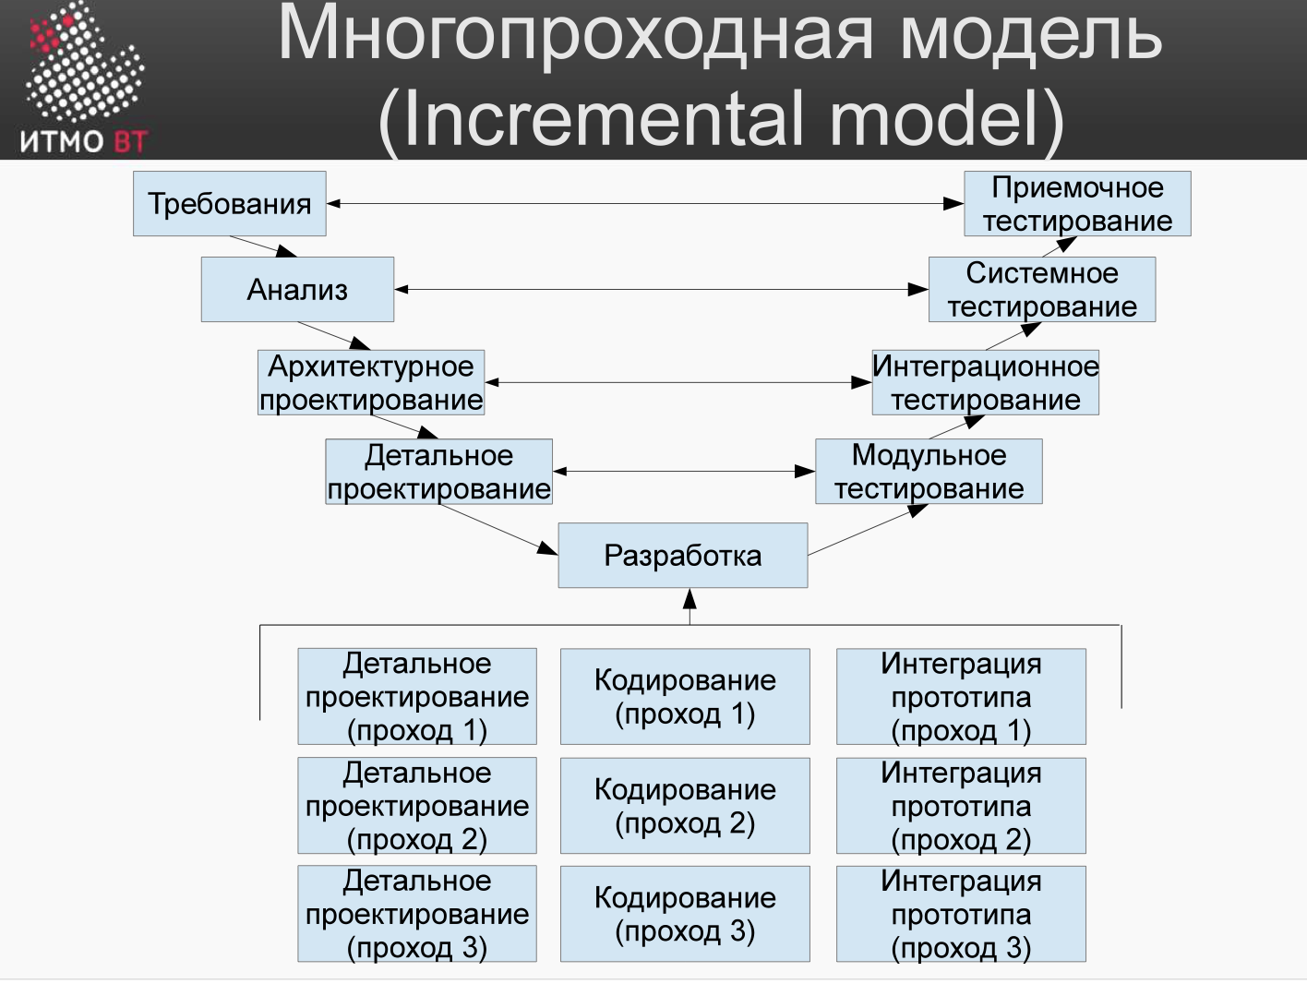
Учитывая сложность изготовления продукта в один этап, было предложено разбить продукт по отдельным функциональным и техническим требованиям, а впоследствии проектировать, реализовывать и интегрировать воедино в несколько проходов разработки в виде отдельных сборок, которые стали называть инкрементами.
Инкрементальный подход позволяет существенно снизить стоимость изменений требований заказчика. Разработка становится более управляемой, прогресс разработки становится видимым для заказчика, заказчик может комментировать и исправлять проектную документацию и управлять желаемой функциональностью.
У инкрементного подхода есть и недостатки. Основной из них заключается в том, что архитектура системы имеет тенденцию к устареванию и деградации, и с течением времени начинает требовать рефакторинга, т.е. полной или частичной переработки, что сложно заказчику, и соответственно выполнить за счет его финансирования. Инкрементный подход сложен и с точки зрения управления проектом, документы по программным сборкам сложно поддерживать из-за большой скорости изменений.
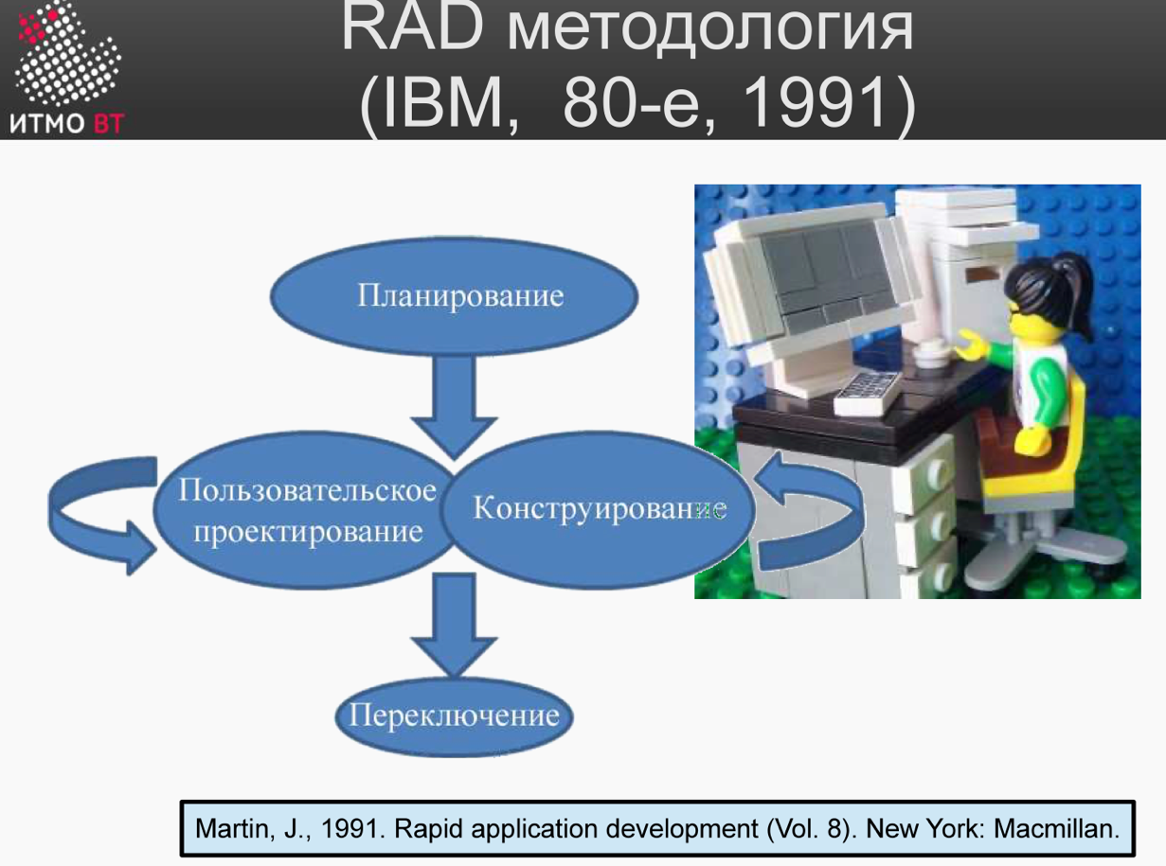
Предпосылками появления данной методологии стало то, что, с одной стороны, появились средства разработки, способные автоматизировать повседневную деятельность программиста, а с другой — компании-разработчики почувствовали, что созрела потребность автоматизации бизнеса крупных компаний, которые могли вкладывать существенные средства в автоматизацию своих бизнес-процессов.
До этого подобной автоматизации практически не существовало, программы писались в обычном текстовом редакторе, для подключения к базе данных требовалось формирование отдельных запросов. В ІВМ были созданы первые прообразы современных средств автоматизации, и, как следствие, предложена методология, которая учитывает их использование и вовлечение бизнес-пользователей в разработку, благодаря чему бизнес-пользователь смог самостоятельно проектировать бизнес-функции. Методология состояла в том, что сначала проводится проектирование, а затем, при помощи средств автоматизации, как из кубиков, собирается ПО.
Пользователь при этом принимает непосредственное участие в процессе разработки, т.е. функционирование программиста и пользователя пересекаются. При помощи средств автоматизации пользователь способен создавать простейшие функции и интерфейсы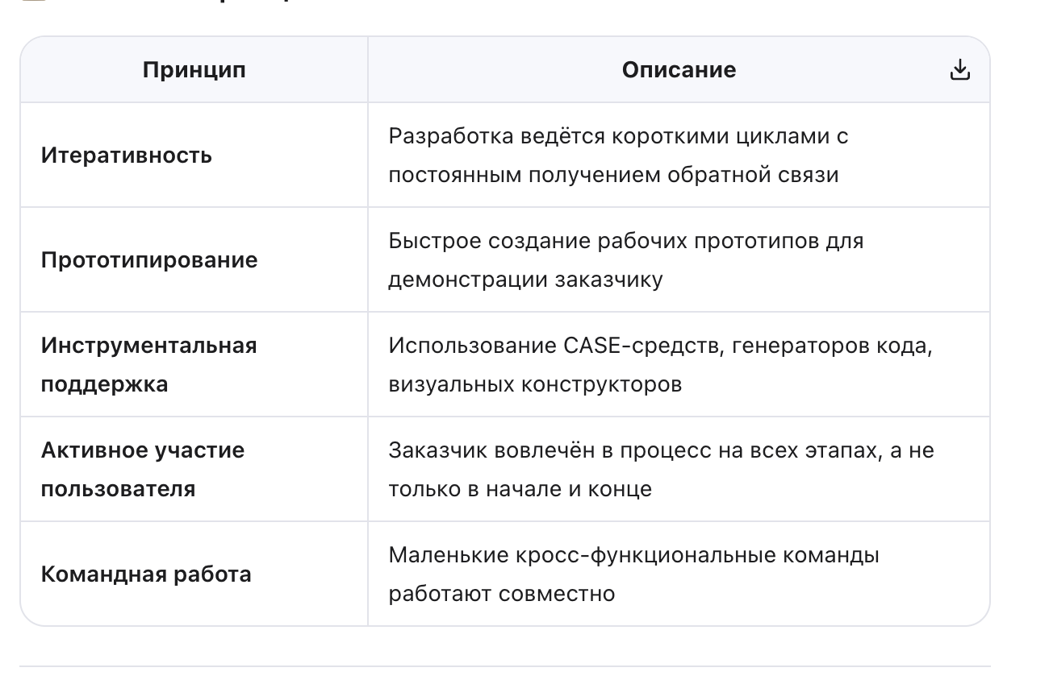

Фаза 1: Планирование требований
- Совместная работа аналитиков, разработчиков и пользователей
- Определение бизнес-требований и границ системы
- Выявление ключевых функций для первой версии

Фаза 2: Проектирование пользователя (User Design)
- Рабочие сессии (JAD-сессии) с участием заказчика
- Быстрое создание прототипов интерфейсов
- Пользователь тестирует прототипы и даёт обратную связь
- Дизайн уточняется итеративно

Фаза 3: Построение (Construction)
- Использование автоматизированных средств разработки (low-code, генераторы кода)
- Параллельная разработка компонентов
- Интеграция модулей по мере готовности
- Непрерывное тестирование

Фаза 4: Внедрение (Cutover)
- Финальное тестирование и отладка
- Обучение пользователей
- Переход на новую систему
- Поддержка и доработки.
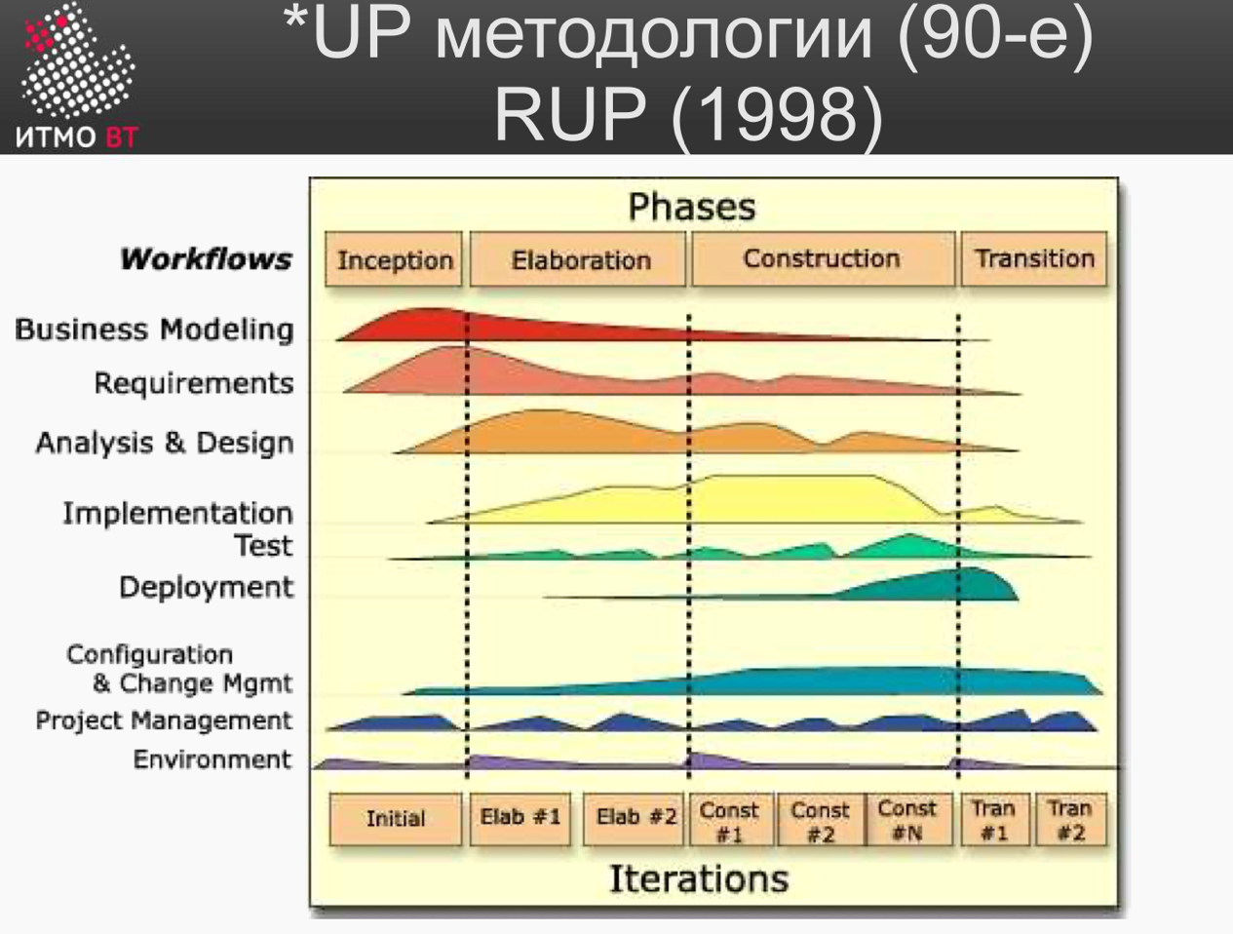
Именно в то время стала широко известной объектно-ориентированная парадигма, где картина мира представляется как совокупность взаимодействующих объектов. Также появилось много методик для создания программ с учетом объектно-ориентированного подхода. Собрав всё это воедино, появился унифицированный процесс разработки, вобравший в себя все известные тогда характеристики других методов разработки.
Это процесс представлял всю разработку в виде инкрементально-эволюционного процесса. Весь процесс разработки разбит на фазы. Помимо них, в RUP также существует понятие дисциплин. Дисциплины представляют собой набор правил и указаний, которые необходимы для решения определённой задачи. Все дисциплины предназначены для того, чтобы организовать разработчиков, дать им характерные подходы, чтобы каждая определенная роль процесса разработки могла выполнять необходимые и требуемые для нее действия.
Всего фаз четыре: Inception (фаза начала), Elaboration (фаза проектирования), Construction (фаза создания продукта), и Transition (фаза внедрения продукта на стороне заказчика).
Фаза Начало – определить границы проекта, описать основные сценарии использования системы, предложить возможное техническое решение, подсчитать стоимость и разработать график работ, оценить риски, подготовить окружение.
Любая фаза в RUP заканчивается вехами. Веха – это момент времени для принятия решения о дальнейших действиях: переход на следующую фазу или проведение каких-либо дополнительных работ на данной фазе. Решение принимается заинтересованными сторонами (stakeholders). Это лица, материально заинтересованные в создании ПО.
На вехе «Lifecycle Objects» заинтересованные лица приходят к согласию в оценке сроков, первоначальной стоимости, требованиях, приоритетах. После этого производится переход на следующий этап разработки.
Фаза Проектирование – разработка и тестирование стабильной и неизменной архитектуры системы, создание одного или нескольких прототипов системы, которые определяют исполняемую архитектуру.
На вехе «Lifecycle Architecture» проверяется, что стоимость и сроки разработки согласно требованиям, определенным ранее, соблюдены или могут быть приемлемы с точки зрения заказчика.
Фаза Создания продукта – экономически эффективно, с надлежащим качеством, так быстро, как возможно, разработать программный продукт, также проводится плановая демонстрация версий заказчику, а также производится подготовка продукта к передаче заказчику, обследование места установки, обучение пользователей.
На вехе «Initial Operational Capability» принимается решение о возможности внедрения продукта на стороне заказчика. Также вновь проверяется приемлемость соотношения реальных и запланированных затрат.
Фаза Внедрения продукта – запуск продукта в продуктивное использование и финальное подтверждение пользователями пригодности продукта для их практических нужд, проведение бета-тестов, провести анализ соответствия разработанного продукта исходной концепции, обучить персонал.
На вехе «Product Release» основной вопрос – удовлетворены ли пользователи?
Основы RUP: роль – группа обязанностей, которую берет на себя участвующий в разработке для выполнения своей повседневной деятельности. У каждой роли есть свой набор деятельностей. Артефакт – это любой результат труда роли. Деятельность, которая производится ролью, всегда производится согласно установленным правилам.
- Требования и их категоризация. Атрибуты требований.
Требования — это условия или возможности, которым должна соответствовать система. Требование должно быть однозначно сформулировано, и грамотно и четко описывать то, что системе необходимо выполнить. Требования могут общими, или подробно описывать то, что должно быть реализовано. Требование не описывает, как необходимо реализовать ту или иную часть системы. Оно лишь указывает на то, что нужно реализовать.
Существует много способов описания требований.
Первый из предусмотренных способов описания требований — это модели требований. Для их описания существует шаблон - Software Requirement Specification, который обычно и является формальным техническим заданием на разработку. В дополнение к нему существует отдельный набор детализированных описаний прецедентов, который обычно включает последовательность шагов по выполнению в системе определённых действий пользователя со всеми возможными ветвлениями в сценарии работы, включая ошибочные.
Более нагляден и лучше походит для заказчиков, не обладающих навыками разработки, второй способ — модели прецедентов (Use Case Model), описывающие требования в виде UML-диаграммы.
Свойство требования: корректность, однозначность, полнота, непротиворечивость, приоритизация, проверяемость, модифицируемость, отслеживаемость.

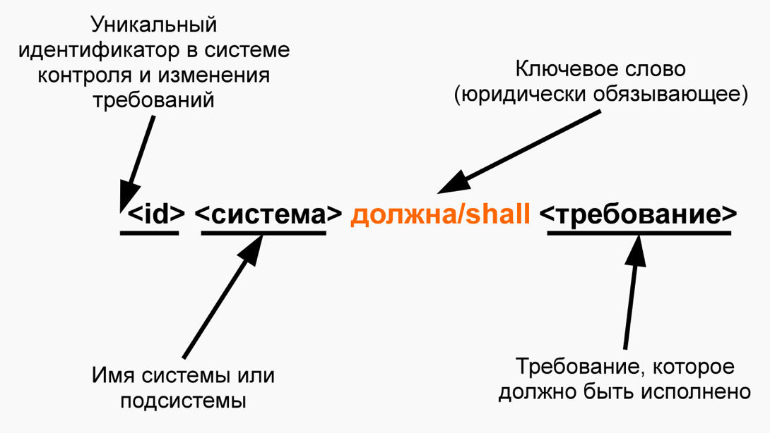
B RUP для описания и разработки требований используется модель FURPS+ (Functional,Usability, Reliability, Performance, Supportability).
Требования делятся на два типа:
• Функциональные, которые определяют, что система должна делать.
• Нефункциональные, описывающие характеристики и ограничения, накладываемые на систему.
Нефункциональные требования включают в себя:
• Требования к пользовательским характеристикам ПО (требования к юзабилити).
• Требования к надёжности получившийся системы и способности ее обеспечить
требуемую готовность к выполнению операций.
• Требования к производительности полученного ПО
• Требования к условиям поддержки
Кроме того, требования могут включать в себя ограничения на использование тех или иных прикладных программных интерфейсов и продуктов для формирования архитектуры, требования к реализации.

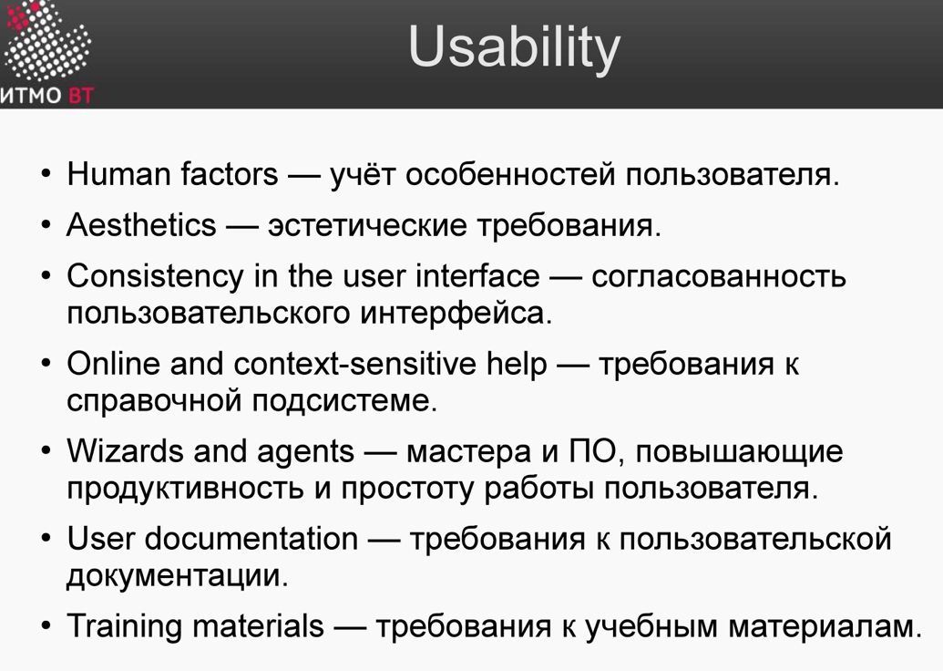
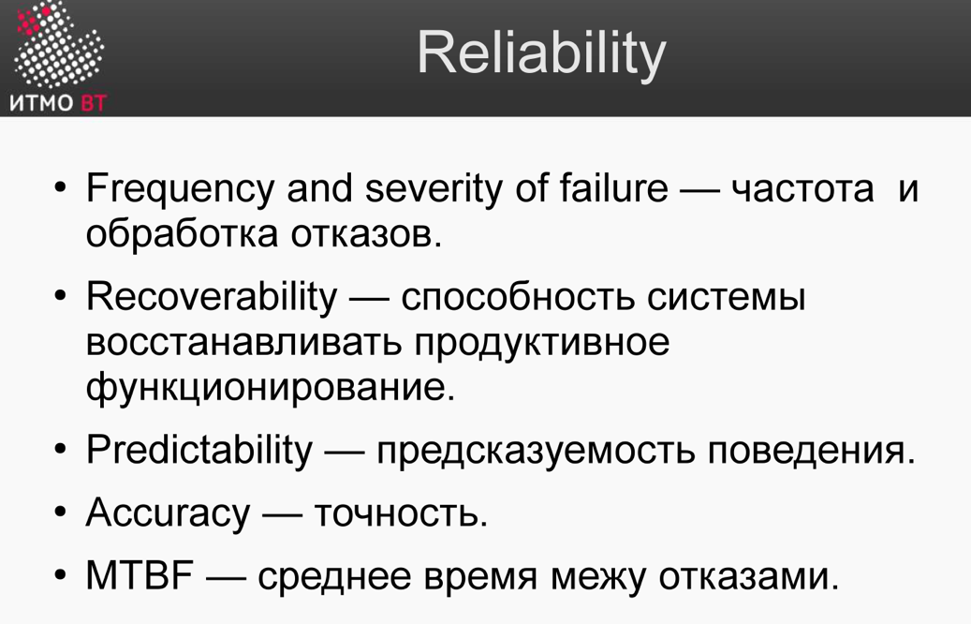
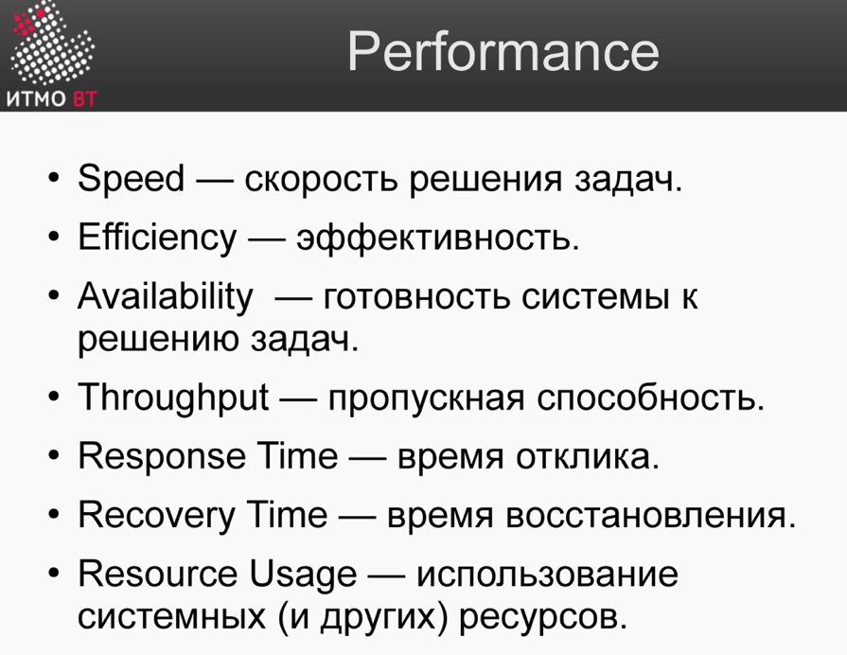
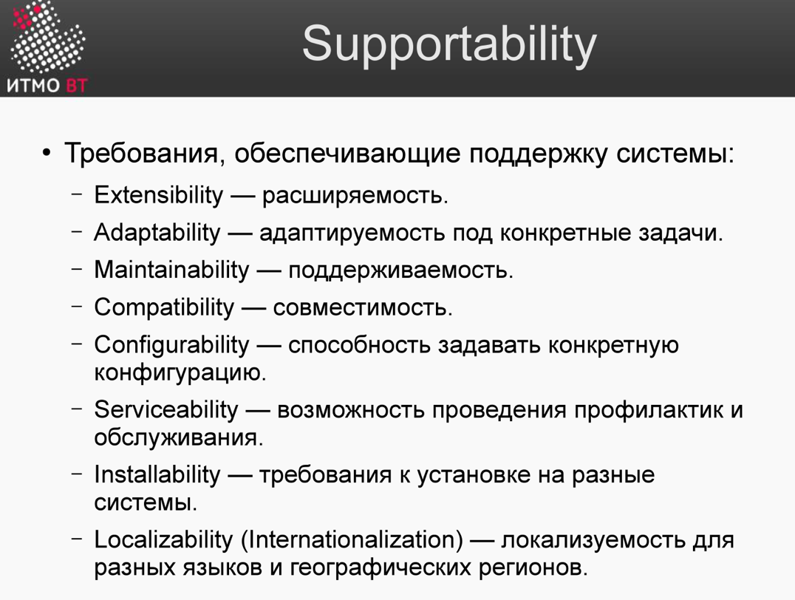
Атрибуты требований — это характеристики, которые определяют качество требования.
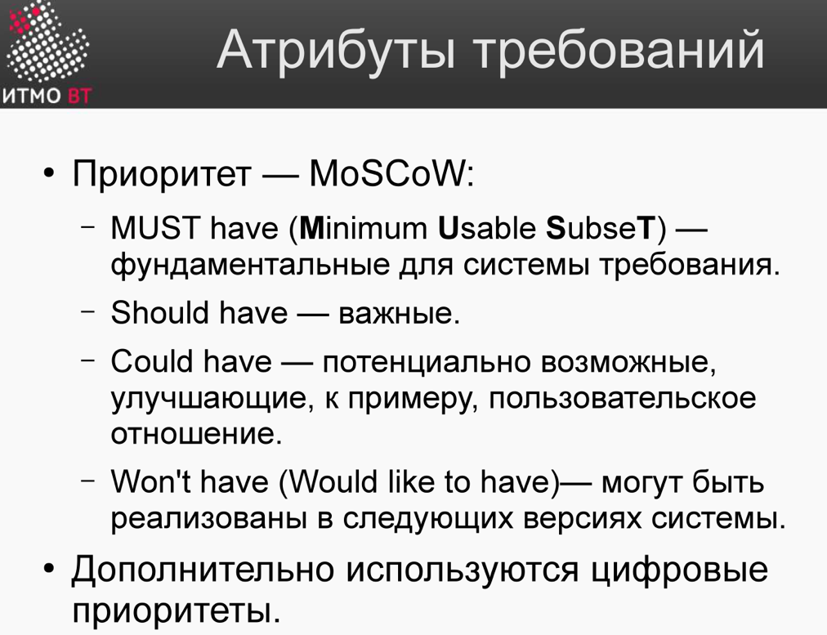
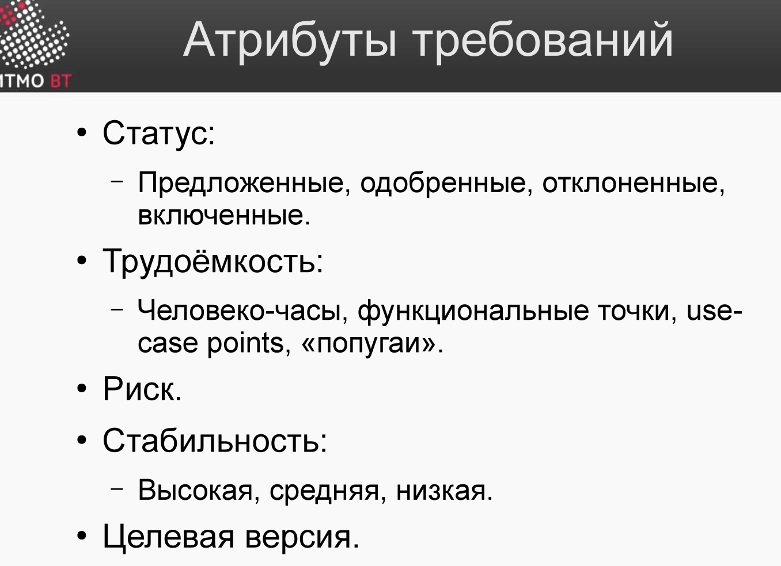
Типы рисков:
1) Ресурсные риски связаны с недостатком у компании времени, людей, денег, оборудования. Эти риски имеют отношение к особенностям и специфике конкретной организации, разрабатывающей проект. Данные риски являются управляемыми, так как возможно изменение выделяемых ресурсов.
2) Бизнес-риски появляются из-за взаимодействия с другими организациями и рынком в целом. Они определены конкуренцией, взаимодействием с подрядчиками или потенциальной убыточностью решения, т.е. отсутствием в дальнейшем прибыли от реализации и внедрения ПО. Управление бизнес-рисками сложно поддается управлению со стороны разработчиков.
3) Технические риски находятся в пределах компетенции разработчиков и поэтому являются ими управляемыми.
4) Политические риски связаны с изменением сфер влияния внутри компании-заказчика.
5) В отличие от политических рисков, повлиять на форс-мажор нельзя, и предугадать его тоже. К таким рискам относятся стихийные бедствия, изменение законодательства и т.п.

📋 Что такое требования?
Требования — это условия или возможности, которым должна соответствовать система.
Ключевые принципы:
- ✅ Требование должно быть однозначно сформулировано
- ✅ Должно чётко описывать ЧТО система должна выполнить
- ❌ Требование не описывает, КАК реализовать функцию (это задача проектирования)
💡 Пример:
«Система должна позволять пользователю восстановить пароль через email» — это требование.
«Реализовать восстановление через SMTP-сервер с токеном в базе данных» — это уже проектное решение.

🗂️ Классификация требований

1. По типу: Функциональные и Нефункциональные
Тип | Описание | Примеры
Функциональные | Определяют, что система должна делать | «Пользователь может добавить товар в корзину», «Система отправляет уведомление при заказе»
Нефункциональные | Описывают характеристики и ограничения системы | Производительность, надёжность, безопасность, юзабилити

2. Нефункциональные требования (по модели FURPS+)
В RUP используется модель FURPS+ для категоризации:
Буква | Категория | Что включает | Пример
F — Functional | Функциональные | Возможности системы | Поиск, фильтрация, экспорт
U — Usability | Юзабилити | Удобство использования | «Интерфейс должен быть интуитивно понятен новому пользователю за 5 минут»
R — Reliability | Надёжность | Отказоустойчивость, доступность | «Система должна работать 99.9% времени»
P — Performance | Производительность | Скорость, время отклика | «Страница должна загружаться не более 2 секунд»
S — Supportability | Поддерживаемость | Лёгкость модификации, тестирования | «Код должен покрываться unit-тестами на 80%»
+ | Дополнительные | Ограничения: платформы, API, законодательство | «Система должна работать на Windows и Linux», «Соответствовать GDPR»

✨ Атрибуты (свойства) качественных требований
Хорошее требование должно обладать следующими характеристиками:
Атрибут | Описание | Почему это важно
Корректность | Требование точно отражает потребность заказчика | Чтобы не сделать «не то»
Однозначность | Требование можно интерпретировать только одним способом | Избежать разночтений между заказчиком и разработчиком
Полнота | Требование содержит всю необходимую информацию | Чтобы разработчик мог реализовать без дополнительных вопросов
Непротиворечивость | Требование не конфликтует с другими требованиями | Избежать ситуаций, когда нельзя выполнить два требования одновременно
Приоритизация | У требования есть приоритет (High/Medium/Low) | Позволяет планировать разработку и управлять scope
Проверяемость | Можно объективно проверить выполнение требования | «Система должна быть быстрой» ❌ → «Страница загружается <2 сек» ✅
Модифицируемость | Требование можно изменить без влияния на другие | Упрощает поддержку и эволюцию системы
Отслеживаемость | Можно проследить связь: требование → дизайн → код → тест | Позволяет оценить влияние изменений и покрыть всё тестами

📝 Способы описания требований

1. Модели требований (SRS — Software Requirements Specification)
- Формальный документ — Техническое задание
- Содержит детальные описания всех требований
- Дополняется прецедентами использования (use cases) с пошаговыми сценариями

2. Модели прецедентов (Use Case Model)
- Визуальное представление в виде UML-диаграмм
- Лучше воспринимается заказчиками без технического бэкграунда
- Показывает: кто (актор) → что делает (прецедент) → зачем (цель)
1
2
3
4
5

⚠️ Типы рисков, связанных с требованиями
Тип риска | Описание | Управляемость
Ресурсные | Нехватка времени, людей, бюджета, оборудования | ✅ Управляемые (можно перераспределить ресурсы)
Бизнес-риски | Конкуренция, убыточность, изменения рынка | ❌ Сложно управлять со стороны разработчиков
Технические | Сложность реализации, технологические ограничения | ✅ Управляемые (в компетенции команды)
Политические | Изменения в руководстве, приоритетах заказчика | ⚠️ Частично управляемые
Форс-мажор | Стихийные бедствия, изменения законодательства | ❌ Непредсказуемые

- Язык UML.
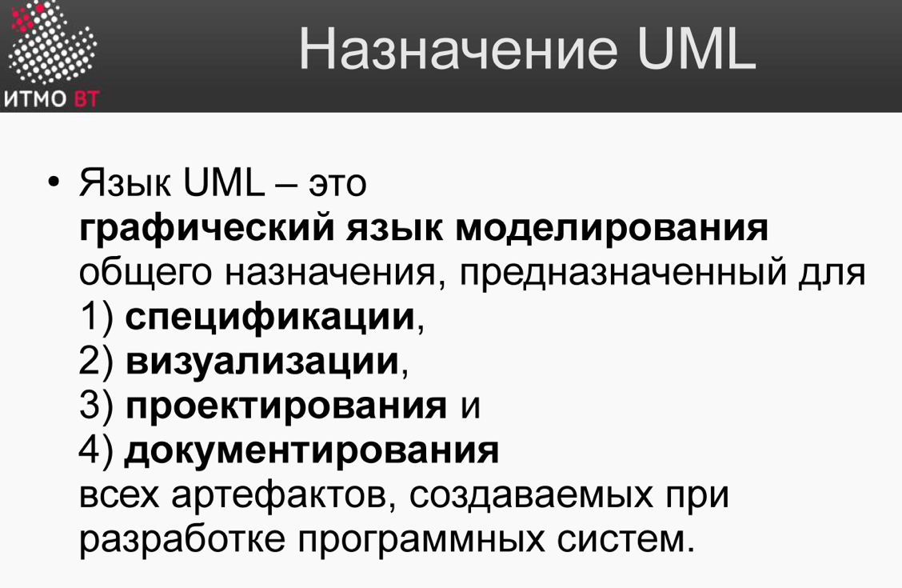
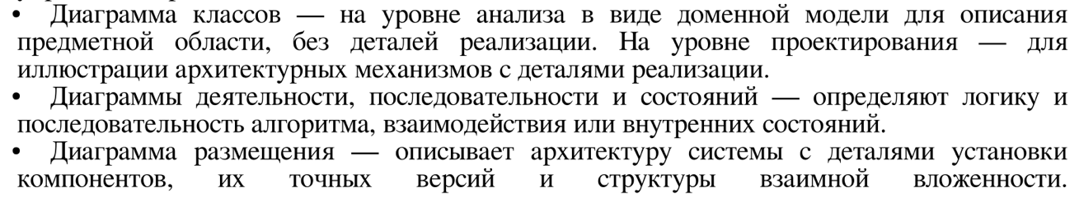
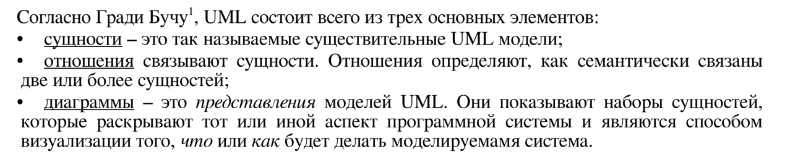
Структурные сущности UML:
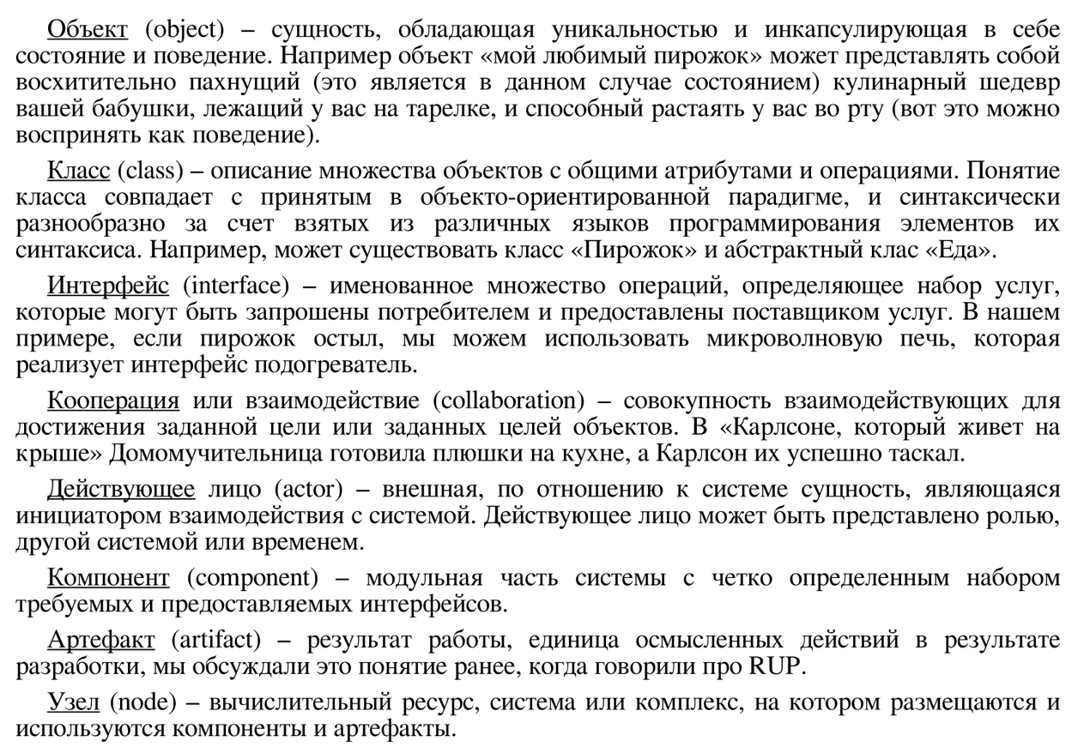
Поведенческие и дополнительные сущности UML:
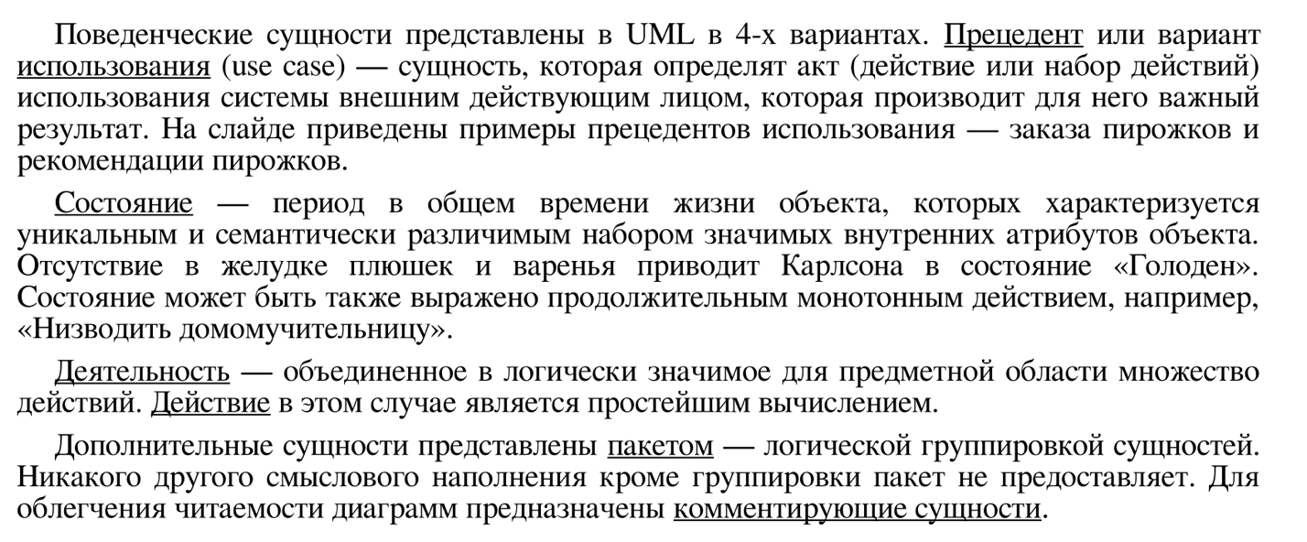
Отношения UML:
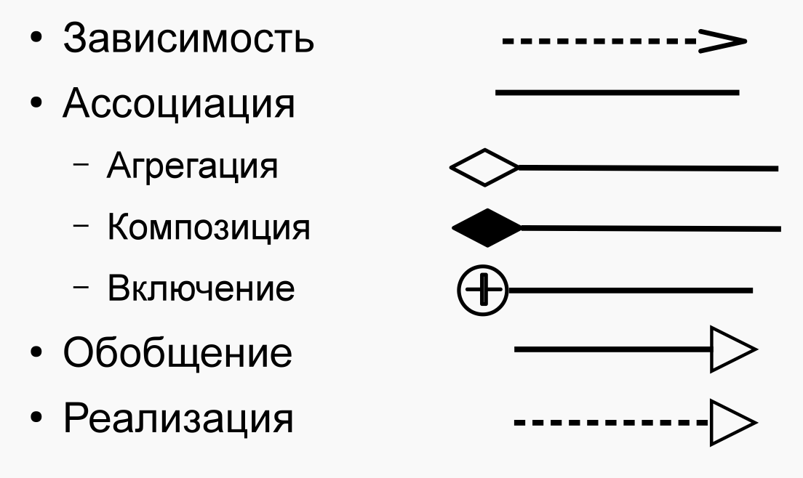
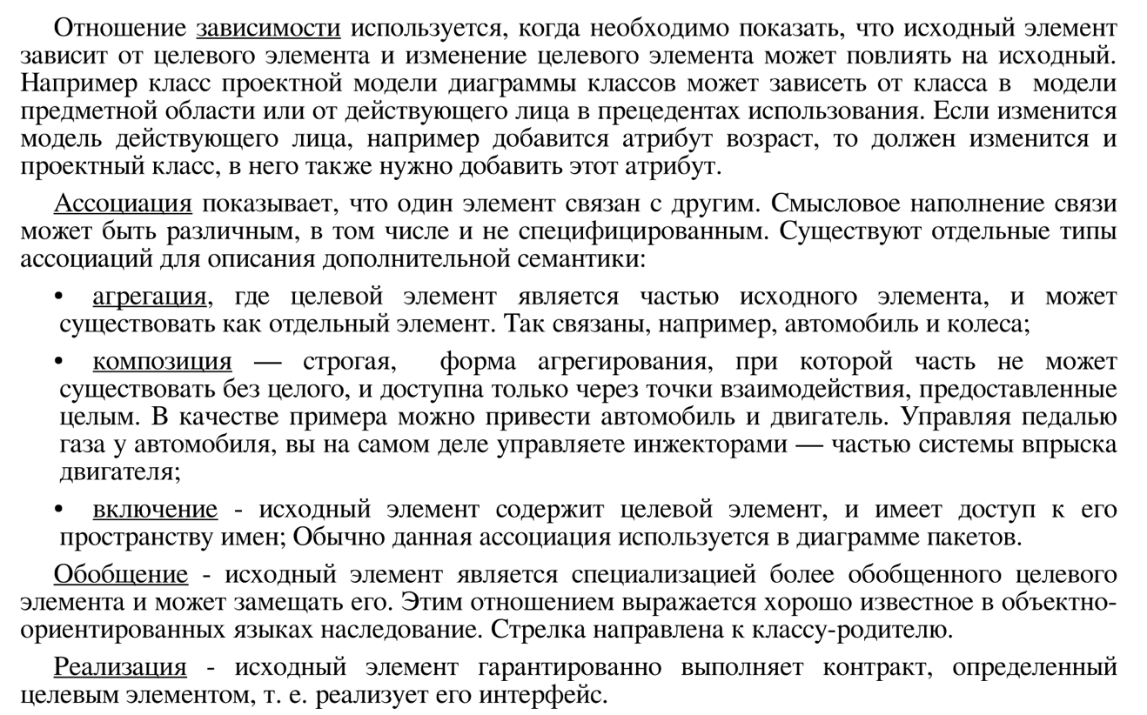
- Прецеденты использования. UseCase-диаграммы - состав, виды связей.
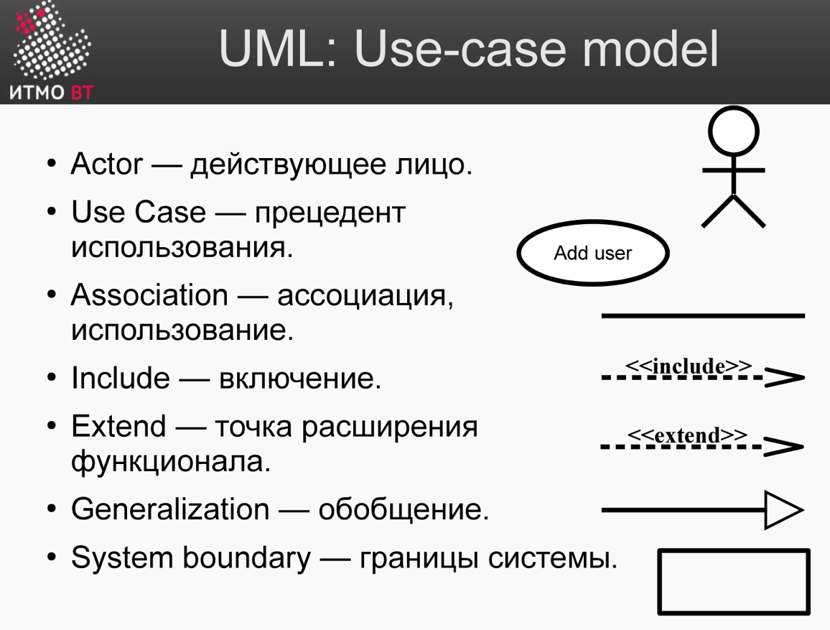
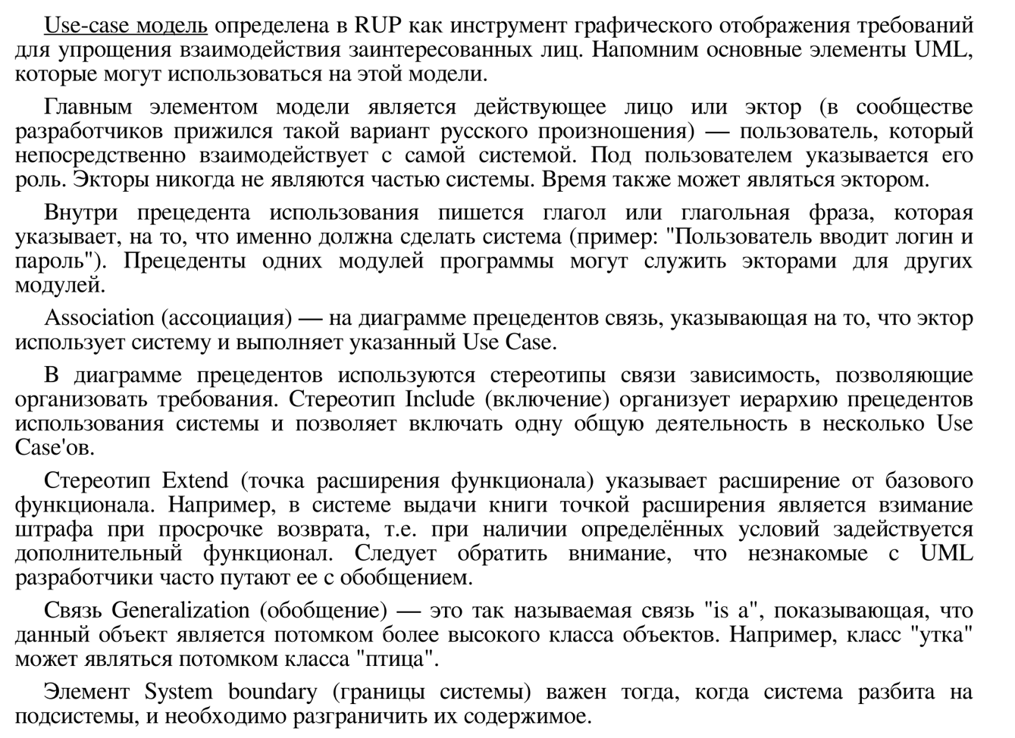
Прецедент использования – это описание взаимодействия внешних пользователей (акторов) с системой для достижения конкретной цели, определяющее функциональные требования к ПО. Он описывает последовательность действий, включая основные и альтернативные (extend) сценарии.

